专题01 直线运动 力与运动
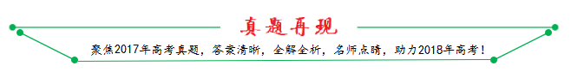
1．【2017·新课标Ⅲ卷】一根轻质弹性绳的两端分别固定在水平天花板上相距80cm的两点上，弹性绳的原长也为80 cm。将一钩码挂在弹性绳的中点，平衡时弹性绳的总长度为100 cm；再将弹性绳的两端缓慢移至天花板上的同一点，则弹性绳的总长度变为（弹性绳的伸长始终处于弹性限度内）
A．86 cm B． 92 cm C． 98 cm D． 104 cm
【答案】B
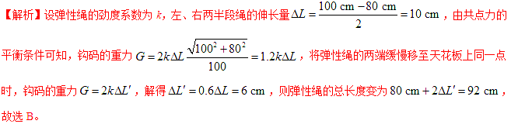
【考点定位】胡克定律、物体的平衡
【名师点睛】在处理共点力平衡问题时，关键是对物体进行受力分析，再根据正交分解法将各个力分解成两个方向上的力，然后列式求解；如果物体受到三力处于平衡状态，可根据矢量三角形法，将三个力移动到一个三角形中，然后根据正弦定理列式求解。前后两次始终处于静止状态，即合外力为零，在改变绳长的同时，绳与竖直方向的夹角跟着改变。
2．【2017·天津卷】如图所示，轻质不可伸长的晾衣绳两端分别固定在竖直杆M、N上的a、b两点，悬挂衣服的衣架钩是光滑的，挂于绳上处于静止状态。如果只人为改变一个条件，当衣架静止时，下列说法正确的是
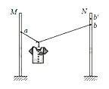
A．绳的右端上移到，绳子拉力不变
B．将杆N向右移一些，绳子拉力变大
C．绳的两端高度差越小，绳子拉力越小
D．若换挂质量更大的衣服，则衣架悬挂点右移
【答案】AB
【解析】设两杆间距离为d，绳长为l，Oa、Ob段长度分别为l_{a}和l_{b}，则，两部分绳子与竖直方向夹角分别为α和β，受力分析如图所示。
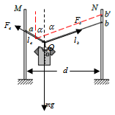
绳子中各部分张力相等，，则。满足，，即，，d和l均不变，则sin α为定值，α为定值，cos α为定值，绳子的拉力保持不变，衣服的位置不变，故A正确，CD错误；将杆N向右移一些，d增大，则sin α增大，cos α减小，绳子的拉力增大，故B正确。
【考点定位】受力分析，共点力的平衡
【名师点睛】本题是力的动态平衡的典型模型，学生并不陌生，关键要判断出绳子和竖直方向的夹角只与绳长和两杆间的距离有关。
3．【2017·新课标Ⅰ卷】如图，柔软轻绳ON的一端O固定，其中间某点M拴一重物，用手拉住绳的另一端N。初始时，OM竖直且MN被拉直，OM与MN之间的夹角为（）。现将重物向右上方缓慢拉起，并保持夹角不变。在OM由竖直被拉到水平的过程中
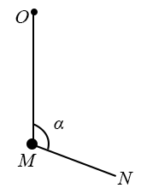
A．MN上的张力逐渐增大
B．MN上的张力先增大后减小
C．OM上的张力逐渐增大
D．OM上的张力先增大后减小
【答案】AD
【解析】以重物为研究对象，受重力mg，OM绳上拉力F₂，MN上拉力F₁，由题意知，三个力合力始终为零，矢量三角形如图所示，在F₂转至水平的过程中，MN上的张力F₁逐渐增大，OM上的张力F₂先增大后减小，所以AD正确，BC错误。
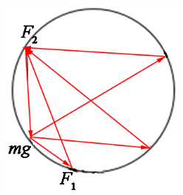
【考点定位】共点力的平衡、动态平衡
【名师点睛】本题考查动态平衡，注意重物受三个力中只有重力恒定不变，且要求OM、MN两力的夹角不变，两力的大小、方向都在变。三力合力为零，能构成封闭的三角形，再借助圆，同一圆弧对应圆周角不变，难度较大。
4．【2017·新课标Ⅱ卷】如图，一物块在水平拉力F的作用下沿水平桌面做匀速直线运动。若保持F的大小不变，而方向与水平面成60°角，物块也恰好做匀速直线运动。物块与桌面间的动摩擦因数为
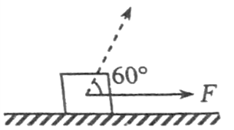
A． B． C． D．
【答案】C
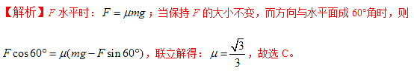
【考点定位】物体的平衡
【名师点睛】此题考查了正交分解法在解决平衡问题中的应用问题；关键是列出两种情况下水平方向的平衡方程，联立即可求解。
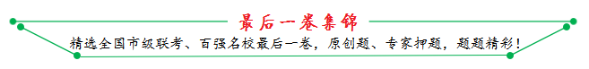
1．【2017·四川省凉山州高三第三次诊断】物体放在动摩擦因素为μ的水平地面上，受到一水平拉力作用开始运动，所运动的速度随时间变化关系和拉力功率随时间变化关系分别如图甲、图乙所示。由图像可知动摩擦因素μ为（ ）（g=10m/s²）
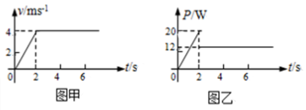
A．μ=0．1 B．μ=0．2 C．μ=0．3 D．μ=0．4
【答案】C
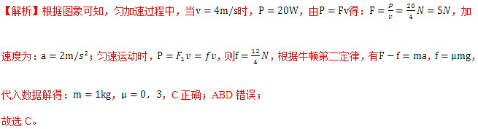
2．【2017·大连市高三二模】质量分别为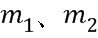的甲、乙两球，在离地相同高度处，同时由静止开始下落，由于空气阻力的作用，两球到达地面前经时间分别到达稳定速度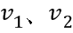，已知空气阻力大小f与小球的下落速率v成正比，即（k>0），且两球的比例常数k完全相同，两球下落的v-t关系如图所示，下落说法正确的是
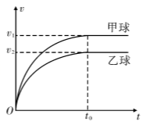
A．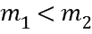
B．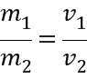
C．释放瞬间甲球的加速度较大
D．时间内两球下落的高度相等
【答案】B
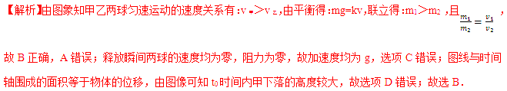
3．【2017·河南省南阳、信阳等六市高三第二次联考】“蛟龙号”是我国首台自主研制的作业型深海载人潜水器，它是目前世界上下潜能力最强的潜水器。假设某次海试活动中，“蛟龙号”完成海底任务后竖直上浮，从上浮速度为v时开始计时，此后“蛟龙号”匀减速上浮，经过时间t上浮到海面，速度恰好减为零，则“蛟龙号”在t₀(t₀<t)时刻距离海平面的深度为
A． B． 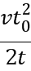 C． 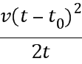 D． 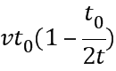
【答案】C
【解析】蛟龙号上浮时的加速度大小为：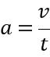，根据逆向思维，可知蛟龙号在t₀时刻距离海平面的深度为：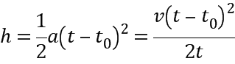． C正确；ABD错误；故选C。
4．【2017·广东省惠州市4月模拟】观察水龙头，在水龙头出水口出水的流量（在单位时间内通过任一横截面的水的体积）稳定时，发现自来水水流不太大时，从龙头中连续流出的水会形成一水柱,现测得高为H的水柱上端面积为S_{1，}下端面积为S_{2，}重力加速度为g,以下说法正确的是（ ）
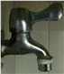
A．水柱是上细下粗
B．水柱是上粗下细
C．该水龙头的流量是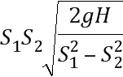
D．该水龙头的流量是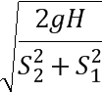
【答案】BC
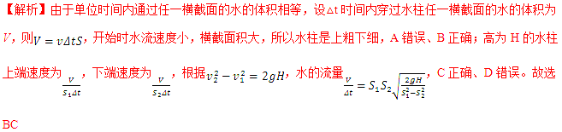
5．【2017·广东省揭阳市高三二模】图甲中有一质量为M的长木板静置于光滑水平面上，其上放置一质量为m的小滑块。木板受到随时间t变化水平拉力F作用时，用传感器测出其加速度a，得到乙图的a－F图。取g＝10 m/s²，则
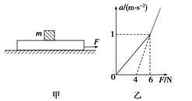
A．滑块的质量m＝4 kg
B．木板的质量M＝2kg
C．当F＝8 N时滑块加速度为2 m/s²
D．滑块与木板间动摩擦因数为0．1
【答案】ABD
【解析】试题分析：从图乙中可知当加速度时，两者发生相对运动，当时两者相对静止，当时，对整体可得，即，当时对木板分析受到拉力和m给的摩擦力，故有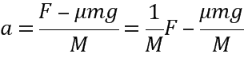，图像的斜率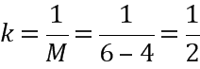，即，所以，将时图线反向延长，可得当时，加速度为零，代入可得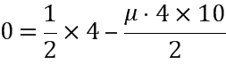，解得，故ABD正确；当F＝8N时滑块加速度为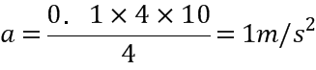，故C错误
考点：考查了牛顿第二定律与图像
【名师点睛】关键是知道当拉力较小时，m和M保持相对静止一起做匀加速直线运动，当拉力达到一定值时，m和M发生相对滑动，知道滑块和木板在不同拉力作用下的运动规律是解决本题的关键，掌握处理图象问题的一般方法，通常通过图线的斜率和截距入手分析
6．【2017·湖南省永州市高三三模】如图所示，A、B两球分别套在两光滑无限长的水平直杆上，两球通过一轻绳绕过一定滑轮（轴心固定不动）相连。某时刻连接两球的轻绳与水平方向的夹角分别为α、β，A球向左的速度为v，下列说法正确的是
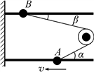
A．此时B球的速度大小为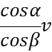
B．此时B球的速度大小为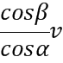
C．当β增大到等于90°时，B球的速度为零
D．在β增大到90°的过程中，绳对B球的拉力一直做正功
【答案】AD
【解析】将物块A的速度分解为沿绳子方向和垂直于绳子的方向，在沿绳子方向的分速度等于B沿绳子方向的分速度．组成的系统只有重力做功，系统机械能守恒，通过系统机械能守恒判断小球B减小的势能与物块A增加的动能的大小关系．
将物块A的速度分解为沿绳子方向和垂直于绳子的方向，在沿绳子方向的分速度等于B沿绳子方向的分速度．在沿绳子方向的分速度为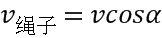，所以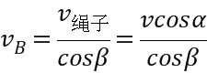，故A正确B错误；
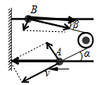
当增大到等于90°时，B球的速度沿绳子方向的分速度等于0，所以A沿绳子方向的分速度也是0，而不等于0，所以A球的速度为0；此时A的动能全部转化为B的动能，所以B球的速度达到最大，不为零，故C错误；在增大到90°的过程中，绳子的方向与B球运动的方向之间的夹角始终是锐角，所以绳对B球的拉力一直做正功，故D正确．
7．【2017·大连市高三二模】如图所示，质量分别均匀的细棒中心为O点，为光滑铰链，为光滑定滑轮，在正上方，一根轻绳一端系于O点，另一端跨过定滑轮由于水平外力F牵引，用N表示铰链对杆的作用，现在外力F作用下，细棒从图示位置缓慢转到竖直位置的过程中，下列说法正确的是
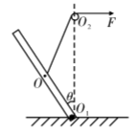
A．F逐渐变小，N大小不变
B．F逐渐变小，N大小变大
C．F先变小后变大，N逐渐变小
D．F先变小后变大，N逐渐变大
【答案】A
【解析】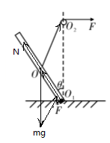
画出杆的受力图如图；根据三角形法则可知：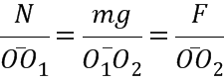 ，因OO₁和O₁O₂不变，则N不变；随OO₂的减小F减小；故选A．
7．【2017·河南省南阳、信阳等六市高三第二次联考】将一横截面为扇形的物体B放在水平面上，一小滑块A放在物体B上，如图所示，除了物体B与水平面间的摩擦力之外，其余接触面的摩擦均可忽略不计，已知物体B的质量为M、滑块A的质量为m，重力加速度为g，当整个装置静止时，A、B接触面的切线与竖直的挡板之间的夹角为θ．则下列选项正确的是
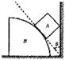
A．物体B对水平面的压力大小为(M+m)g
B．物体B受到水平面的摩擦力大小为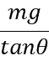
C．滑块A与竖直挡板之间的弹力大小为mgtanθ
D．滑块A对物体B的压力大小为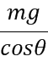
【答案】AB
【解析】C、D、首先对物体A受力分析，如图所示：
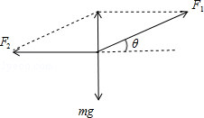
根据平衡条件，有：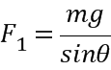，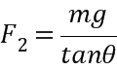
根据牛顿第三定律，A对B的压力大小为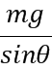，A对挡板的压力大小为，CD错误；
A、B、再对AB整体受力分析，受重力、地面支持力、挡板支持力、地面的静摩擦力，如图所示：
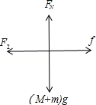
根据平衡条件，地面支持力大小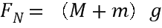，地面的摩擦力大小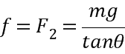；
再根据牛顿第三定律，对地压力大小为，A正确；B正确；
故选AB。

欢迎访问“高中试卷网”——http://sj.fjjy.org

